专业培训记录
□QMS ■EMS □OHSMS
受审核方 |  | 重庆市万州区苎溪消防器材有限公司 |  |  |  | 专业小类/  项目代码 | 17.12.05
教师姓名 |  | 文平 |  | 专业 | 17.12.05 | 培训地点 | 会议室
受培训人员 | 姓名 | 余家龙 | 宋明珠
受培训人员 | 专业代码
生产工艺/  服务过程 |  | 工艺流程：来料检验----钣金冲压----点焊---喷塑---包装  特殊过程：焊接
生产过程/服务过程  的风险及控制措施  特殊过程的控制 |  | 焊接过程中火灾风险控制
重要环境及控制措施 |  | 固体废弃物、火灾、爆炸（化学品存放、易燃品的存放、电气设备的运行）、化学品的泄露、噪声的排放、废气排放，采取分类收集、管理方案和预案措施管理。
不可接受风险的危险源及控制措施 |  | /
相关法律法规的要求及产品标准 |  | 中华人民共和国合同法、中华人民共和国劳动法、中华人民共和国安全消防法、中华人民共和国劳动合同法、中华人民共和国产品质量法、中华人民共和国消费者权益保护法、欺诈消费者行为处罚办法等，《工业企业厂界环境噪声排放标准》（GB 12348-2008）2类标准、《大气污染物综合排放标准》（DB50/418-2016）
检验和试验项目及要求(如有型式试验要求,要进行说明) |  | /
其它相关知识 |  | /
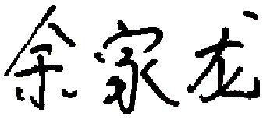
填表人(专业人员)： 日期： 2020.12.1 审核组长： 日期：2020.12.1

注：如有其他培训内容或空格不够可另加附页

